Como crear una cuenta para padres en el portal Aries de AADUSD

Abra su navegador de internet. Escriba la dirección en el navegador:https://actonaguadulce.asp.aeries.net/student

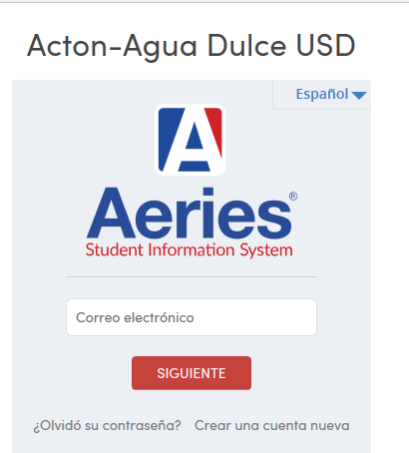
Cambie el idioma de la página a Español usando el menú desplegable

Haga clic en Crear nueva cuenta ubicada en la parte inferior.

Para crear una cuenta, debe tener los siguientes tres
piezas de información:

Identificación permanente del estudiante
Número de teléfono de la casa en el archivo
Código de verificación

La información debe ser proporcionada por la escuela de su hijo.

Paso 1:
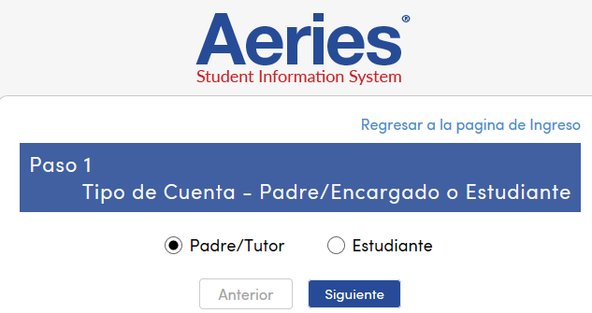
Haga clic en el círculo a la izquierda de Padre / Tutor.

Haga clic en Siguiente

Step 2:
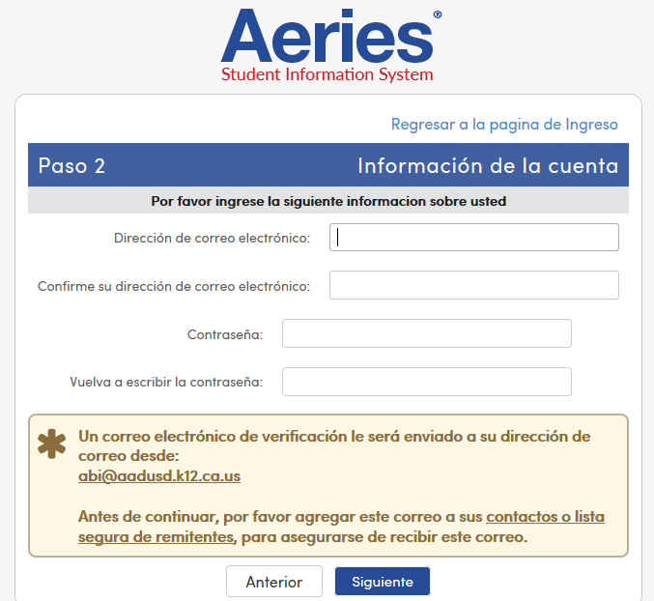
Escriba su dirección de correo electrónico en el Cuadro correo electrónico.
Vuelva a escribir su dirección de correo electrónico en el Cuadro de Confirmacion
Escriba una contraseña en el cuadro Contraseña.
Vuelva a escribir la misma contraseña en el cuadro Volver a escribir contraseña.
Haga clic en Siguiente

Paso 3:
Esta pantalla aparecerá.
DEBE ABRIR, LEER Y SEGUIR LAS INSTRUCCIONES EN SU CORREO ELECTRÓNICO PRIMERO PARA
CONTINUAR CREANDO SU CUENTA.

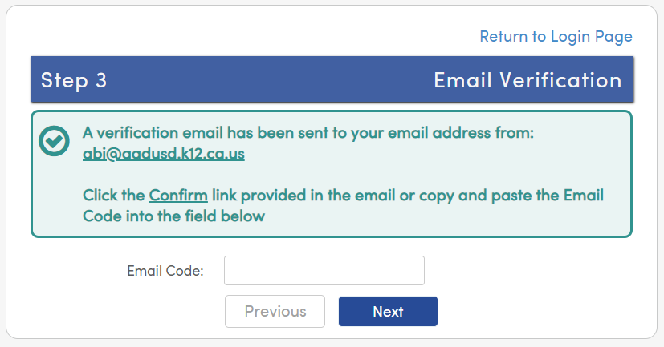

Abra su programa de correo electrónico. Abra el correo electrónico de abi@aadusd.k12.ca.us. Recibirá un mensaje similar al siguiente ejemplo. Haga clic en el enlace Confirmar dirección de correo electrónico actual en el mensaje de correo electrónico.

Si el enlace no funciona, siga las instrucciones restantes en el correo electrónico. POR FAVOR NO HAGA AMBOS. Las instrucciones restantes en el correo electrónico SOLO se usan si el enlace Confirmar dirección de correo electrónico actual no funciona.

Ejemplo de mensaje de correo electrónico:
Gracias por registrarse para obtener una cuenta Aeries. Para asegurarse de que solicitó la cuenta, haga clic en el enlace correspondiente a continuación o copie y pegue la URL en la barra de direcciones de su navegador.

Si puede, haga clic en los siguientes enlaces para confirmar o rechazar esta cuenta:

Confirmar esta dirección de correo electrónico

Rechazar esta dirección de correo electrónico
If you are unable to click the links above, you need to copy and paste the following URL into your web browser's Address bar.
https://actonaguadulce.asp.aeries.net/student/ConfirmEmail.aspx
You will then be prompted for the following information which you can copy and paste into the page:
E Email Address: samjones@yahoo.com
Email Code: 53A3S111T2J2658WY7X1

Aparecerá una ventana similar a esta una vez que haya hecho clic en Confirmar dirección de correo electrónico en la pantalla anterior. Clic en el enlace:
Regresar a la página de inicio de sesión.

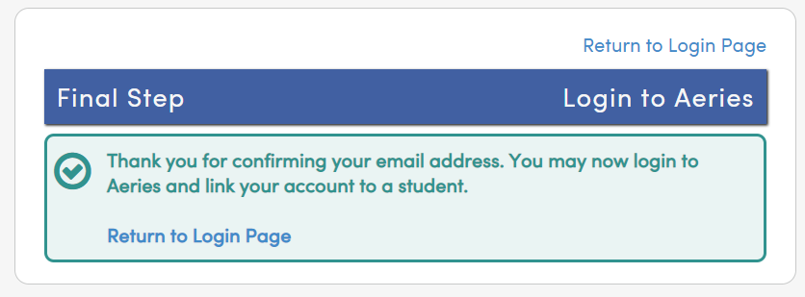

Paso 4:

Inicie sesión en su nueva cuenta con la dirección de correo electrónico y la contraseña que creó.
Paso 5:
Utilice la información que le proporcionó la escuela de su hijo
Ingrese el número de identificación permanente del estudiante.
Ingrese el número de teléfono de la casa del estudiante
Introduzca el código de verificación
Haga clic en Siguiente
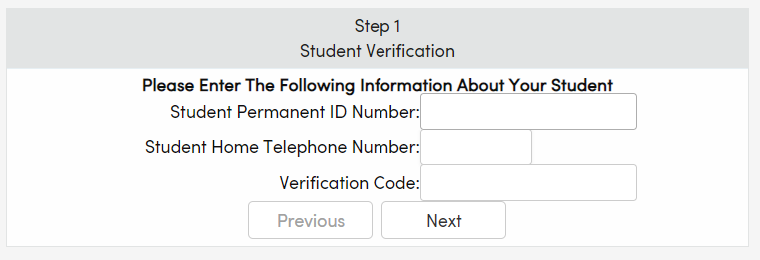

Step 6:
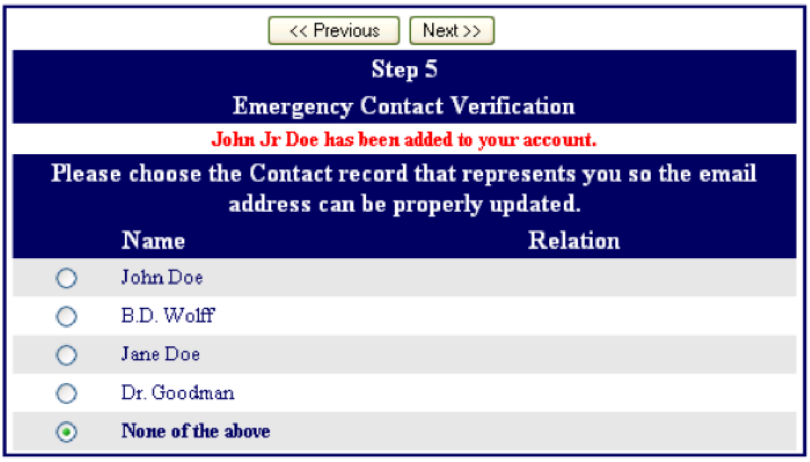
Si aparece esta pantalla:
Enlace este ID de inicio de sesión a su nombre desde la lista de contactos que se muestra en la pantalla.

Haga clic en Siguiente .

Step 7:
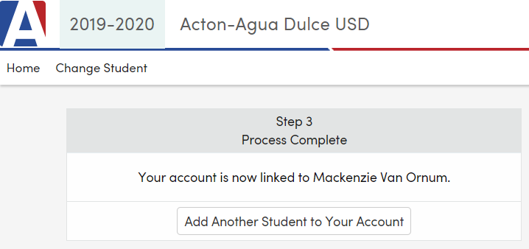

Si tiene hijos adicionales en el distrito:
Haga clic en Agregar otro estudiante a su cuenta
Una vez que haya agregado hijos adicionales a su cuenta. Haga clic en Casa.

Paso 8:
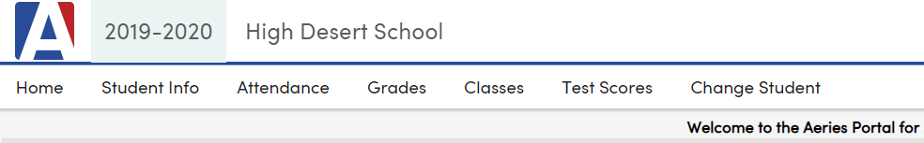
Esta pantalla es su pantalla de inicio para todos los inicios de sesión futuros. Desde aquí, puede consultar calificaciones, asistencia, transcripciones, etc.
Nota: También hay una aplicación Aeries para su teléfono. Descargue la aplicación y luego inicie sesión con la dirección de correo electrónico y la contraseña que creó para que pueda mantenerse actualizado sobre el progreso de su hijo/a.

